Ruurlo. 7400 inwoners.
- Ruurlo ontstond als een agrarische nederzetting rond een knooppunt van een aantal wegen.
- De verdere ontwikkeling van de nederzetting werd zeker bevorderd door het kasteel Ruurlo.
- Ook de aanleg van de spoorweg droeg bij tot de groei van Ruurlo.
- Toch heeft het dorp een landelijk karakter gehouden en is uitgegroeid tot een bescheiden centrum voor de omgeving.

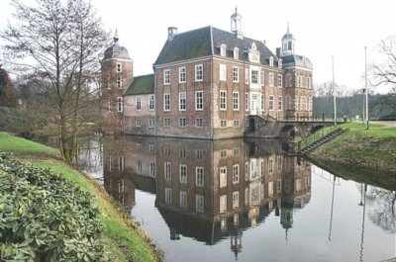
Kasteel Ruurlo.
- Kasteel Ruurlo wordt al in 1326 genoemd.
- Het is een omgracht huis, gelegen in een park in 19de eeuwse landschapsstijl, waarin een natuurwandeling is uitgezet.
- Grote delen van het kasteel zijn uit de 16de eeuw, zoals de grote hoektoren van 1572.
- De slanke toren aan de andere zijde is uit de 17de eeuw.
- De ingangsvleugel met de wapens van Van Heeckeren en Van Lynden is uit 1720.
- Meer dan vijf eeuwen was het kasteel in bezit van het geslacht Van Heerkeren.
- In 1977 werd het aan de gemeente verkocht, in 1984 werd hier het stadhuis gevestigd.
- De Vordense weg, richting Vorden, is een van de lanen van het landgoed.
- De monumentale verbinding tussen het kasteel en het dorp, de eikenlaan richting Ruurlo, is in bezit van Het Geldersch Landschap.
- Dit bezit is slechts 750 m lang en beslaat een halve hectare.
- Het is in 1957 aangekocht om de eiken te behouden, die naar schatting geplant zijn in de eerste helft van de 19de eeuw.
- Ten zuidoosten van het kasteel is een HEGGENDOOLHOF aangelegd in opdracht van de familie van Heeckeren, eigenaar van kasteel Ruurlo.
- De doolhof is meer dan 100 jaar oud. Een doolhof vereist veel onderhoud aan taluds en beukenaanplant. In 1985 werd dat door Staatsbosbeheer in handen genomen.
- Aan de oorspronkelijk 14de eeuwse gotische NH Kerk, met een in de 15de eeuw toegevoegde toren, is nogal wat vertimmerd.
- Aan de Borculoseweg, hoek Kroezelaan staat de 'kroezeboom', een eeuwenoude meerstammige eik.
- Ook staat aan de Borculoseweg de Stellingmolen Agneta uit 1851.
- Sinds 1918 is deze molen zaagmolen.

